**Постановление администрации Нефтеюганского района**

**от 14.07.2020 № 966-па**

О подготовке документации по планировке межселенной территории

для размещения линейного объекта: «Система стационарного контроля «Платон»

на рамной конструкции № 451»

В соответствии со статьей 45, пунктом 16 статьи 46 Градостроительного кодекса Российской Федерации, Федеральным законом от 06.10.2003 № 131-ФЗ   
«Об общих принципах организации местного самоуправления в Российской Федерации», Уставом муниципального образования Нефтеюганский район, постановлением администрации Нефтеюганского района от 15.10.2018 № 1732-па-нпа «Об утверждении порядка подготовки документации по планировке территории, разрабатываемой на основании решения Главы Нефтеюганского района и порядка принятия решения об утверждении документации по планировке территории Нефтеюганского района», на основании заявления общества с ограниченной ответственностью «РТ-Инвест транспортные системы» (далее – ООО «РТИТС»)   
от 28.05.2020 № УФО-20-359 п о с т а н о в л я ю:

1. Подготовить проект межевания территории (далее - Документация)   
   для размещения линейного объекта: «Система стационарного контроля «Платон»   
   на рамной конструкции № 451» (приложение № 1).
2. Утвердить задание на разработку документации по планировке территории для размещения линейного объекта: «Система стационарного контроля «Платон»   
   на рамной конструкции № 451» (приложение № 2).

3. Рекомендовать ООО «РТ-Инвест транспортные системы» осуществить подготовку Документации для размещения линейного объекта, указанного в пункте 1 настоящего постановления, и предоставить подготовленную Документацию   
в комитет по градостроительству администрации Нефтеюганского района   
на проверку.

4. Комитету по градостроительству администрации Нефтеюганского района (Крышалович Д.В.):

4.1. Организовать учет предложений от физических и юридических лиц   
о порядке, сроках подготовки и содержании Документации.

4.2. Осуществить проверку подготовленной на основании настоящего постановления Документации в течении двадцати рабочих дней со дня поступления Документации в комитет по градостроительству администрации Нефтеюганского района на соответствие требованиям пункта 10 статьи 45 Градостроительного кодекса Российской Федерации.

5. Настоящее постановление подлежит опубликованию в газете «Югорское обозрение» и размещению на официальном сайте органов местного самоуправления Нефтеюганского района.

6. Контроль за выполнением настоящего постановления возложить   
на директора департамента имущественных отношений – заместителя главы Нефтеюганского района Бородкину О.В.

Глава района Г.В.Лапковская

Приложение № 1

к постановлению администрации Нефтеюганского района

от______________ №_________

Схема размещения линейного объекта: «Система стационарного контроля «Платон» на рамной конструкции № 451»

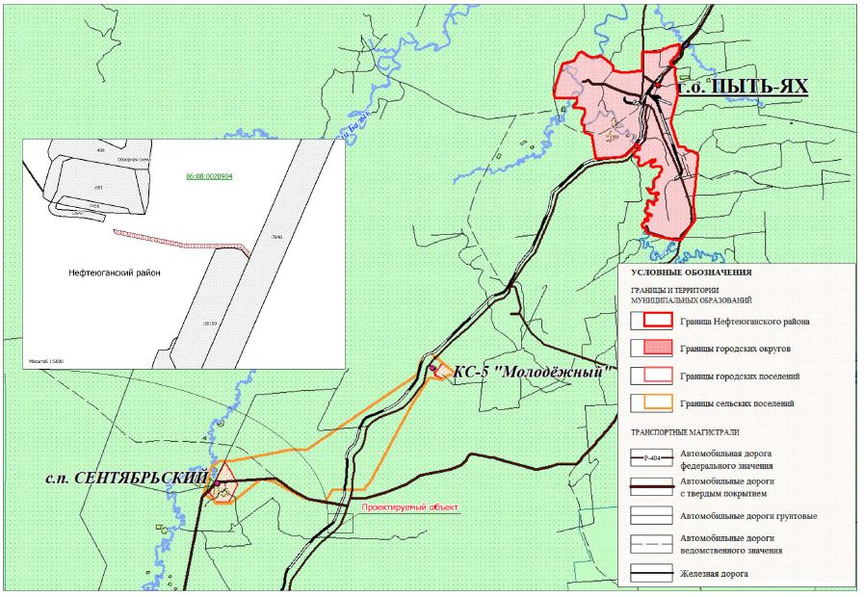

Приложение № 2

к постановлению администрации Нефтеюганского района

от______________ №_________

ЗАДАНИЕ

на разработку документации по планировке территории

«Система стационарного контроля «Платон» на рамной конструкции № 451»

(наименование территории, наименование объекта (ов) капитального строительства, для размещения которого(ых) подготавливается документация по планировке территории)

|  |  |
| --- | --- |
| Наименование позиции | Содержание |
| 1. Вид разрабатываемой документации по планировке территории | Проект межевания территории |
| 1. Инициатор подготовки документации по планировке территории | Общество с ограниченной ответственностью  "РТ-Инвест Транспортные Системы"  ИНН 7704869777;  КПП 997650001  ОГРН 1147746841340  Место нахождение и адрес: 127015, город Москва, улица Вятская, дом 27, строение 16, этаж 2, помещение I, комната №16 |
| 1. Источник финансирования работ по подготовке документации по планировке территории | За счет собственных средств ООО "РТ-Инвест Транспортные Системы" |
| 1. Вид и наименование планируемого к размещению объекта капитального строительства, его основные характеристики | Полное наименование линейного объекта «Система стационарного контроля «Платон» на рамной конструкции № 451» |
| 1. Населенные пункты, поселения, городские округа, муниципальные районы, в отношении территорий которых осуществляется подготовка документации по планировке территории | Муниципальное образование Нефтеюганский район Ханты-Мансийского автономного округа – Югры Тюменской области |
| 1. Состав документации по планировке территории | Проект межевания территории выполнить в соответствии с постановлением Правительства Российской Федерации от 12 мая 2017 года №564 «Об утверждении положения о составе и содержании проектов планировки территории, предусматривающих размещение одного или нескольких линейных объектов».  Проект межевания территории должен состоять из основной части, которая подлежит утверждению, и материалов по обоснованию этого проекта.  Основная часть проекта межевания территории включает в себя текстовую часть и чертежи межевания территории.  1. Текстовая часть проекта межевания территории включает в себя:  1) перечень и сведения о площади образуемых земельных участков, в том числе возможные способы их образования;  2) перечень и сведения о площади образуемых земельных участков, которые будут отнесены к территориям общего пользования или имуществу общего пользования, в том числе в отношении которых предполагаются резервирование и (или) изъятие для государственных или муниципальных нужд;  3) вид разрешенного использования образуемых земельных участков в соответствии с проектом планировки территории в случаях, предусмотренных настоящим Кодексом;  4) целевое назначение лесов, вид (виды) разрешенного использования лесного участка, количественные и качественные характеристики лесного участка, сведения о нахождении лесного участка в границах особо защитных участков лесов (в случае, если подготовка проекта межевания территории осуществляется в целях определения местоположения границ образуемых и (или) изменяемых лесных участков);  5) сведения о границах территории, в отношении которой утвержден проект межевания, содержащие перечень координат характерных точек этих границ в системе координат, используемой для ведения Единого государственного реестра недвижимости. Координаты характерных точек границ территории, в отношении которой утвержден проект межевания, определяются в соответствии с требованиями к точности определения координат характерных точек границ, установленных в соответствии с настоящим Кодексом для территориальных зон.  2. На чертежах межевания территории отображаются:  1) границы планируемых (в случае, если подготовка проекта межевания территории осуществляется в составе проекта планировки территории) и существующих элементов планировочной структуры;  2) красные линии, утвержденные в составе проекта планировки территории, или красные линии, утверждаемые, изменяемые проектом межевания территории в соответствии с пунктом 2 части 2 статьи 43 Градостроительного кодекса Российской Федерации;  3) линии отступа от красных линий в целях определения мест допустимого размещения зданий, строений, сооружений;  4) границы образуемых и (или) изменяемых земельных участков, условные номера образуемых земельных участков, в том числе в отношении которых предполагаются их резервирование и (или) изъятие для государственных или муниципальных нужд;  5) границы публичных сервитутов.  3. Материалы по обоснованию проекта межевания территории включают в себя чертежи, на которых отображаются:  1) границы существующих земельных участков;  2) границы зон с особыми условиями использования территорий;  3) местоположение существующих объектов капитального строительства;  4) границы особо охраняемых природных территорий;  5) границы территорий объектов культурного наследия;  6) границы лесничеств, лесопарков, участковых лесничеств, лесных кварталов, лесотаксационных выделов или частей лесотаксационных выделов. |

Приложение №1

к заданию

на разработку документации

по планировке территории

Основные технические характеристики «Система стационарного контроля

«Платон» на рамной конструкции № 451»

|  |  |  |  |
| --- | --- | --- | --- |
| Наименование объекта | Максимальная мощность энергопринимающих устройств | Категория надежности электроприемников | Класс напряжения электрических сетей |
| Внешнее электроснабжения системы стационарного контроля (ССК) | 14,26 кВт | III | 3/380В, 50 Гц |